Lieveling

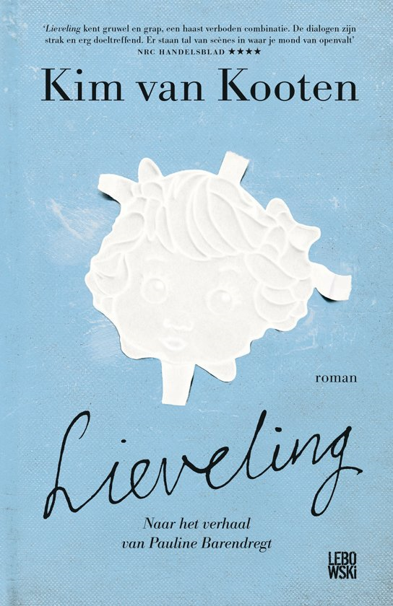

Michelle van Grinsven

4HC

**Recensieopdracht**

*Schrijf een recensie waarin je elementen uit de samenvatting, de analyse, de schrijversinformatie en je eigen mening combineert. Let hierbij op het volgende:****- Je schrijft de recensie voor iemand die het boek niet gelezen heeft****. Laat de lezer van de recensie dus eerst kennismaken met het boek. Vertel kort waar het over gaat / neem een stukje uit het boek letterlijk over. Maak de lezer nieuwsgierig naar het verhaal  
- Vertel in de kern meer over de* ***analyse en de schrijver****. Combineer deze informatie met je eigen mening. Leg dus steeds uit wat jij ergens van vindt.  
- In het slot geef je je* ***eindoordeel****. Je vertelt wat je uiteindelijk ‘over-all’ van het boek vond. Je geeft een tip aan mogelijke lezers of reageert op de verwachting die je had voordat je ging lezen.  
- Je recensie krijgt een* ***passende en pakkende titel.*** *Dat kan een quote zijn uit het boek, het mag al iets zeggen over je eindoordeel. Als het maar origineel is en de aandacht trekt.  
-* ***Markeer in je recensie de zinnen / zinsdelen waarin je je eigen mening*** *verwoordt****.***



**De auteur is Kim van Kooten:**

**Papa is verliefd op mij, niet op mama**

***Puck is vijf jaar en woont met haar moeder in een achterstandswijk in Rotterdam. Ze kunnen maar net rondkomen. Als haar moeder een rijke man ontmoet genaamd Ludovicus, verhuizen ze al snel naar zijn kapitale villa in Zwijndrecht. Het lijkt allemaal een sprookje voor Puck. Ze hebben eindelijk veel geld, en ze krijgt alles wat ze maar wilt van Ludovicus. Ze moet hem hiervoor wel papa noemen.***

***In een korte tijd blijkt dat Puck zijn lieveling is. Hij neemt dit nogal serieus. Hij randt haar op verschillende manieren aan en laat haar denken dat het normaal is. Dit gaat zo een aantal jaren door.***

**De moeder van Puck besteed veel meer tijd aan haarzelf dan aan Puck. Ze kan niet lezen of schrijven, en ze denkt dat ze alles is. Ze kleed zichzelf hier ook naar. Haar moeder heeft niet door dat Ludovicus Puck veel leuker vind dan haar. Ik vind het erg dat Puck dit zelf wel merkt, maar ze het niet tegen haar moeder durft te zeggen omdat ze bang is dat ze dan weg gaat zonder haar.**

**Eigenlijk maken ze beide misbruik van haar, omdat moeder niet goed voor zichzelf kan zorgen, en ze er dus van profiteert dat Ludovicus Puck zo erg mag, waardoor ze dus kan genieten van het rijke leventje. Haar eigen familie denkt eigenlijk alleen maar aan zichzelf. Dus in principe staat Puck er maar alleen voor. Ik vind het goed dat de schrijfster de moeder van Puck en haar familie op deze positie heeft gezet, omdat het verhaal dan nog meer impact heeft op de lezer.**

**Het probleem in dit verhaal is dat Puck wordt aangerand door haar ‘vader’. Dit doet hij door haar te laten denken dat ze zonder hem niet kan leven. Ze moet hem verplicht papa noemen. Puck krijgt alleen cadeaus als ze lief is. (Ze moet meewerken op de seksuele manier) Hij droogt haar bijvoorbeeld af met zijn handen omdat er zogenaamd geen handdoeken zijn. Hij doet bij haar voor hoe ze later met menstruatie om moet gaan maar ook maakt hij iedere dag een naaktfoto van haar om te kunnen zien hoe haar lichaam veranderd. Kim van Kooten heeft het onvoorstelbare voorstelbaar gemaakt, door Puck een lichtvoetige maar haarscherpe stem aan te brengen. Ik vind dat Kim van Kooten de aanranding van Puck haar stiefvader goed heeft overgebracht, omdat het op de juiste manier wordt verteld, (Niet gelijk op de schokkende manier, het wordt langzaam meer) Ook is het bijna over het hele verhaal verstrijkt, waardoor het dus niet alleen op een bepaald punt blijft en het verhaal duidelijker is.**

**Uiteindelijk wordt Puck depressief, waardoor ze niet meer eet. Het gevolg hiervan is dat ze in het ziekenhuis beland. Ik vind het heel erg dat je als zo’n jong meisje al depressief bent. Zelfs in het ziekenhuis wordt ze misbruikt door haar stiefvader. Het valt haar op dat eigenlijk alleen haar stiefvader iedere dag bij haar op bezoek komt. Wel is de meester een keer gekomen. Maar haar moeder heeft zogenaamd geen tijd.**

**Puck wilt nog steeds niet eten, en er mogen pas weer mensen op bezoek komen als ze eet. Puck ziet hier zo haar voordeel in maar vervolgens ook een nadeel. Het voordeel is dat haar stiefvader niet meer mag komen, maar het nadeel is dat ze eindelijk het besluit heeft genomen dat ze het tegen haar meester wilt vertellen omdat ze hem zo erg vertrouwd.**

**Haar meester heeft ervoor gezorgd dat het bij haar moeder terecht is gekomen, en heeft haar daarmee onwijs geholpen. Ik vind dat de schrijfster het stuk in het ziekenhuis het beste heeft uitgekozen. Want dit is een rustige en gevoelige plek om alles tegen haar meester te vertellen. Ook wordt het nu helemaal duidelijk dat haar moeder niks om haar geeft.**

**Haar familie is erg boos op haar stiefvader. (Ze mochten hem altijd al niet omdat hij zoveel geld had) Ze besluiten zijn huis kapot te maken en zijn geld mee te nemen. Ook sporen ze Puck aan om aangifte te doen. Wanneer het zover is komt het er op neer dat de familie het geld in beslag heeft genomen. Ze profiteren van het geld en laten Puck weer helemaal alleen. Het is weer zoals eerst. Puck en haar moeder leven in een klein appartement in Rotterdam. Haar moeder moet worden opgenomen waardoor Puck dagenlang zonder eten en verwarming zit. De schrijfster heeft hier een pakkend stuk van geschreven, dit is belangrijk want dan heeft het boek een onvergetelijk einde.**

**Uiteindelijk heeft ze van de advocaat van haar stiefvader moeten zeggen dat ze alles heeft gelogen. Ze doet dit, en het begint vanaf vooraan. De zwarte auto van haar stiefvader komt Puck en haar moeder weer ophalen. Ik vind dit een perfect einde, want dan kun je zelf nadenken over wat er nu zal gaan gebeuren**

**Ik vond het een super leuk boek. De schrijfster heeft het verhaal erg goed en mooi overgebracht. Bij dit onderwerp denk je aan een triest verhaal waarbij de tranen uit je ogen vallen. Maar ze heeft het juist met humor over zien te brengen.**

**Het doel van het boek is om het verhaal van Pauline Berendregt te laten zien. Het boek is gebaseerd op wat zij Kim van Kooten verteld heeft. Kim van Kooten heeft zeker aan deze opdracht voldaan. Ik denk dat iedereen die dit boek leest de boodschap begrijpt.**

**Mijn verwachtingen waren niet erg hoog van dit boek, omdat ik dacht dat het een heel langdraderig verhaal zou worden. Maar de flaptekst sprak me wel genoeg aan om het hele boek te lezen. Uiteindelijk ben ik blij met deze beslissing, want dit is misschien wel een van de mooiste boeken die ik ooit heb gelezen.**

**Ten slotte leef je zelf heel erg in het verhaal mee. Je komt er later pas achter hoe slim Puck eigenlijk is voor haar leeftijd. (Dit komt naar voren in het stukje dat ze niet at in het ziekenhuis) Het verhaal geeft je mee dat dit echt niet de juiste manier is om een kind op te voeden, en dat dit echt niemand mag overkomen.**